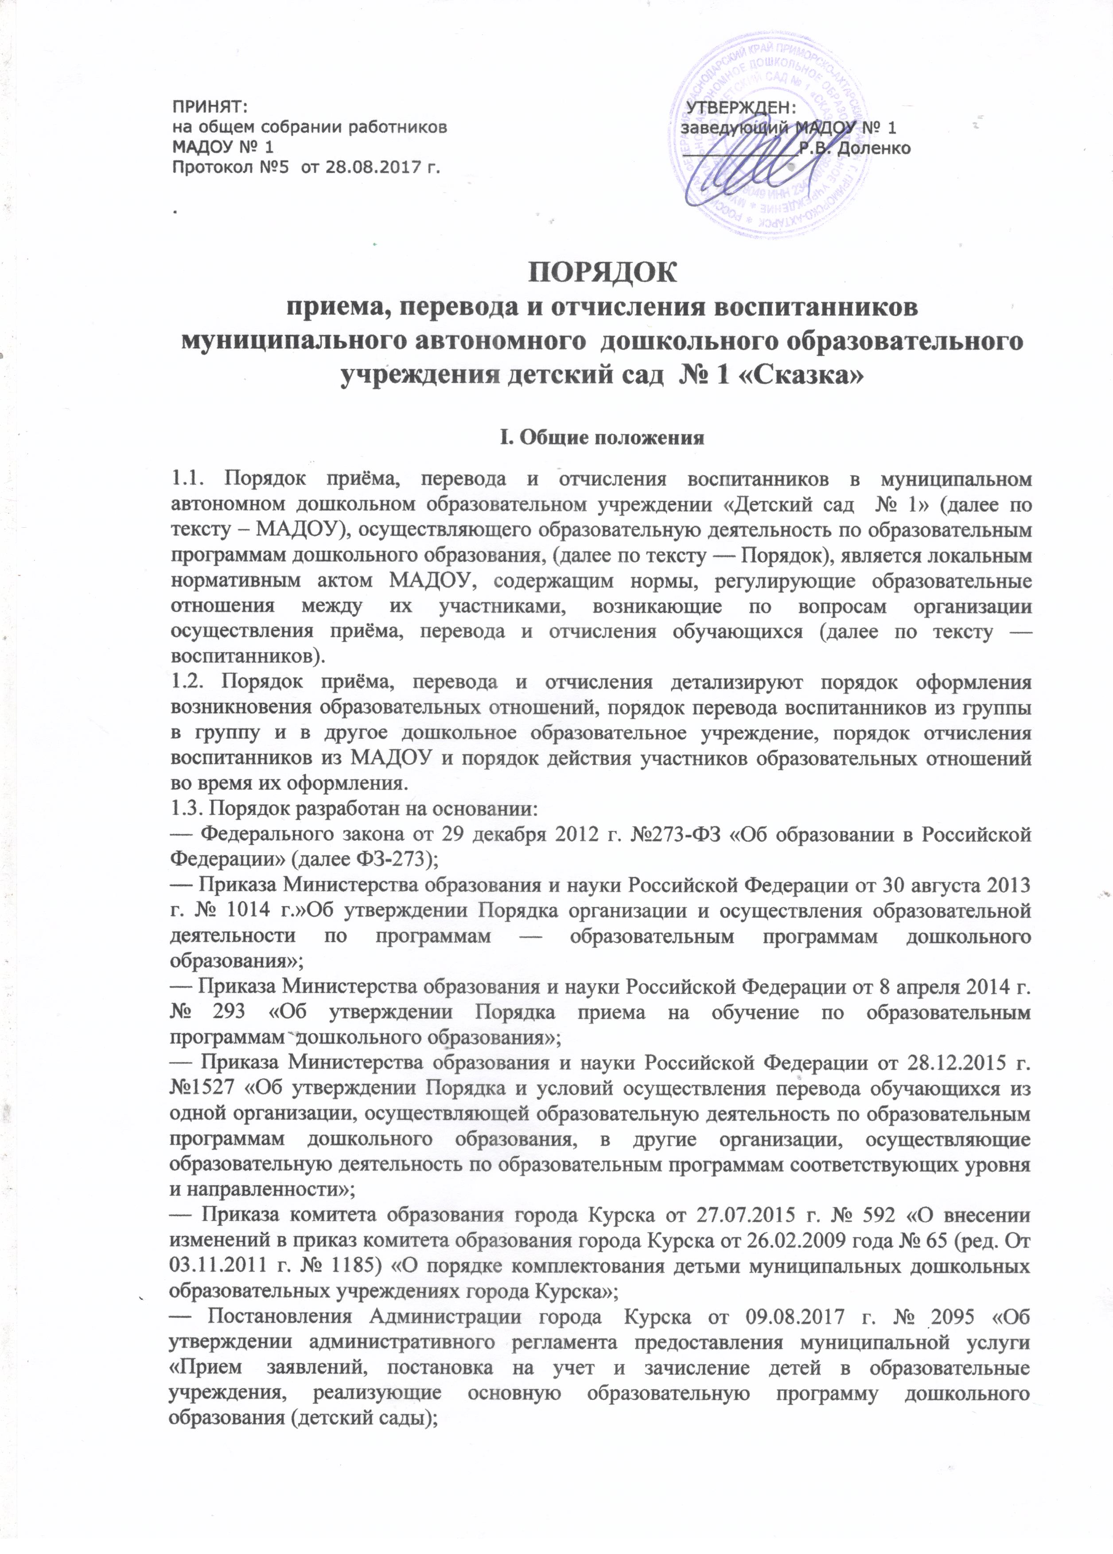1.4. Порядок действует до принятия нового, может быть изменён или дополнен на основании изменений действующих законодательных актов.
II. Порядок приёма воспитанников
2.1. Прием в МАДОУ осуществляется в течение всего календарного года при наличии свободных мест, в приеме может быть отказано только по причине отсутствия свободных мест.
2.2. До подачи заявления о приёме в дошкольное образовательное учреждение, родители (законные представители) должны получить Направление для прохождения ребенком медицинского обследования. Для этих целей родитель (законный представитель) ребенка ознакамливается под роспись с направлением комиссии на зачисление ребенка и за получение направления на медицинский осмотр ребенка в Книге учета выдачи направлений на медицинский осмотр.
2.3. Срок действия Направления, выданного Комиссией, в течение которого родитель (законный представитель) должен подать заявление о приеме в МАДОУ и предъявить необходимые документы – два месяца со дня принятия комиссией решения о выдаче направления на зачисление ребенка в МАДОУ.
2.4. За один день до фактического поступления в МАДОУ заявитель предоставляет медицинскую карту заведующему МАДОУ.
2.5. Прием в МАДОУ осуществляется по личному заявлению родителя (законного представителя) ребенка при предъявлении оригинала документа, удостоверяющего личность родителя (законного представителя), либо оригинала документа, удостоверяющего личность иностранного гражданина и лица без гражданства в Российской Федерации в соответствии со статьей 10 Федерального закона от 25 июля 2002 г. N 115-ФЗ «О правовом положении иностранных граждан в Российской Федерации» (Собрание законодательства Российской Федерации, 2002, N 30, ст. 3032).
Учреждение может осуществлять прием указанного заявления в форме электронного документа с использованием информационно-телекоммуникационных сетей общего пользования.
2.6.В заявлении родителями (законными представителями) ребенка указываются следующие сведения:
а) фамилия, имя, отчество (последнее — при наличии) ребенка;
б) дата и место рождения ребенка;
в) фамилия, имя, отчество (последнее — при наличии) родителей (законных представителей) ребенка;
г) адрес места жительства ребенка, его родителей (законных представителей);
д) контактные телефоны родителей (законных представителей) ребенка. Примерная форма заявления размещается образовательной организацией на информационном стенде и на официальном сайте образовательной организации в сети Интернет.
2.6. При подаче заявления родитель (законный представитель) ребенка предъявляет копии документов:
— удостоверяющих личность заявителя (паспорт одного из родителей (законных представителей) ребенка;
— документа, подтверждающего полномочия законного представителя (усыновителя, опекуна при наличии)
— родители (законные представители) детей, проживающих на закрепленной территории, для зачисления ребенка в образовательную организацию дополнительно предъявляют оригинал свидетельства о рождении ребенка или документ, подтверждающий родство заявителя (или законность представления прав ребенка), свидетельство о регистрации ребенка по месту жительства или по месту пребывания на закрепленной территории или документ, содержащий сведения о регистрации ребенка по месту жительства или по месту пребывания;
— родители (законные представители) детей, не проживающих на закрепленной территории, дополнительно предъявляют свидетельство о рождении ребенка.
— родители (законные представители) детей, являющихся иностранными гражданами или лицами без гражданства, дополнительно предъявляют документ, подтверждающий родство заявителя (или законность представления прав ребенка), и документ, подтверждающий право заявителя на пребывание в Российской Федерации.
— иностранные граждане и лица без гражданства все документы представляют на русском языке или вместе с заверенным в установленном порядке переводом на русский язык.
— медицинское заключение, выданное в установленном порядке (медицинская карта ребенка установленной формы с медицинским заключением о возможности посещения ребенком детского коллектива с перечнем профилактических прививок).
2.7. Требование представления иных документов для приема детей в образовательные организации в части, не урегулированной законодательством об образовании, не допускается.
2.8. Подписью родителей (законных представителей) ребенка в заявлении фиксируется:
— факт ознакомления родителей (законных представителей) ребенка с содержанием Устава МБДОУ, лицензией на право ведения образовательной деятельности, образовательными программами и иными документами, регламентирующими организацию и осуществление образовательной деятельности, права и обязанности воспитанников.
-согласие на обработку их персональных данных родителей (законных представителей) и персональных данных ребенка в порядке, установленном законодательством Российской Федерации.
2.9. Дети с ограниченными возможностями здоровья принимаются на обучение по адаптированной образовательной программе дошкольного образования только с письменного согласия родителей (законных представителей), и на основании рекомендаций психолого-медико-педагогического консилиума.
2.10. Родители (законные представители) ребенка могут направить заявление о приеме в образовательную организацию почтовым сообщением с уведомлением о вручении посредством официального сайта учредителя образовательной организации в информационно-телекоммуникационной сети «Интернет», федеральной государственной информационной системы «Единый портал государственных и муниципальных услуг (функций)» в порядке предоставления государственной и муниципальной услуги .
2.11. Оригинал паспорта или иного документа, удостоверяющего личность родителей (законных представителей), и другие документы предъявляются руководителю образовательной организации или уполномоченному им должностному лицу в сроки, определяемые учредителем образовательной организации, до начала посещения ребенком образовательной организации.
2.12. Заявление о приеме в образовательную организацию и прилагаемые к нему документы, представленные родителями (законными представителями) детей, регистрируются руководителем МБДОУ или уполномоченным им должностным лицом, ответственным за прием документов, в журнале приема заявлений о приеме в образовательную организацию. После регистрации заявления родителям (законным представителям) детей выдается расписка в получении документов, содержащая информацию о регистрационном номере заявления о приеме ребенка в образовательную организацию, перечне представленных документов. Расписка заверяется подписью должностного лица образовательной организации, ответственного за прием документов, и печатью образовательной организации.
2.13. Дети, родители (законные представители) которых не представили необходимые для приема документы в соответствии с пунктом 2.6. настоящего Порядка, остаются на учете детей, нуждающихся в предоставлении места в образовательной организации. Место в образовательную организацию ребенку предоставляется при освобождении мест в соответствующей возрастной группе в течение года.
2.14. После приема документов, указанных в пункте 2.6 настоящего Порядка, МАДОУ заключает договор об образовании по образовательным программам дошкольного образования (далее — договор) с родителями (законными представителями) ребенка.
2.15. Заведующий образовательной организации издает распорядительный акт о зачислении ребенка в МАДОУ (далее — распорядительный акт) в течение трех рабочих дней после заключения договора. Распорядительный акт в трехдневный срок после издания размещается на информационном стенде образовательной организации и на официальном сайте образовательной организации в сети Интернет.
2.16. После издания распорядительного акта ребенок снимается с учета детей, нуждающихся в предоставлении места в образовательной организации, в порядке предоставления государственной и муниципальной услуги
2.17. На каждого ребенка, зачисленного в Учреждение, заводится личное дело, в котором хранятся все сданные документы.
2.18. В случае зачисления воспитанника в порядке перевода из другой организации, осуществляющей образовательную деятельность по образовательным программам дошкольного образования, родителями (законными представителями) предоставляется личное дело вместе с заявлением о зачислении в МАДОУ в порядке перевода из исходной организации, предъявляется оригинал документа, удостоверяющего личность родителя законного представителя) воспитанника.
2.18.1. После приема заявления и личного дела МАДОУ заключает договор об образовании по образовательным программам дошкольного образования с родителями (законными представителями) воспитанника и в течение трех рабочих дней после заключения договора издает приказ о зачислении воспитанника в порядке перевода.
2.18.2. В течение двух рабочих дней после издания приказа о зачислении воспитанника в порядке перевода МАДОУ письменно уведомляет исходную организацию о номере и дате приказа.
III. Порядок перевода воспитанников
3.1. Продолжительность и сроки пребывания на каждом этапе обучения (в группе)определяются возрастом ребенка, состоянием его здоровья и характером группы, в которой он находится, и составляют, как правило, один год.
3.2. Перевод из одной возрастной группы в следующую производится автоматически на 1сентября учебного года на основании приказа заведующего МАДОУ.
3.3. Перевод воспитанников из группы в группу по инициативе родителей (законных представителей) производится на основании приказа заведующего по заявлению родителей (законных представителей).
3.4. Перевод воспитанников в группу компенсирующей (комбинированной) направленности осуществляется только с согласия родителей (законных представителей) и на основании заключения психолого-медико-педагогической комиссии.
3.5. Перевод воспитанников из МАДОУ в другие организации, осуществляющие образовательную деятельность по образовательным программам соответствующий уровня и направленности в следующих случаях:
— по инициативе родителей (законных представителей) воспитанников;
— в случае прекращения деятельности исходной организации, аннулирования лицензии на осуществление образовательной деятельности;
— в случае приостановления действия лицензии.
3.5. Перевод обучающихся не зависит от периода (времени) учебного года.
3.6. В случае перевода воспитанника в другую организацию, осуществляющую образовательную деятельность по образовательным программам по инициативе родителей (законных представителей),в заявлении родителей (законных представителей) воспитанника об отчислении в порядке перевода в принимающую организацию указываются: фамилия, имя, отчество (при наличии) воспитанника; дата рождения; направленность группы; наименование принимающей организации. В случае переезда в другую местность родителей (законных представителей) воспитанника указываются в том числе населенный пункт, муниципальное образование, субъект Российской Федерации, в который осуществляется переезд.
3.6.1. На основании заявления родителей (законных представителей) об отчислении в порядке перевода заведующий МАДОУ в трехдневный срок издаёт приказ об отчислении воспитанника в порядке перевода с указанием принимающей организации и выдаёт родителям (законным представителям) личное дело воспитанника.
3.7. В случае перевода воспитанника в другую организацию, осуществляющую образовательную деятельность по образовательным программам в случае прекращения деятельности Учреждения, аннулирования лицензии, приостановления действия лицензии
3.7.1. При принятии решения о прекращении деятельности МАДОУ в приказе учредителя указывается принимающая организация либо перечень принимающих организаций, в которую(ые) будут переводиться дети на основании письменных согласий их родителей (законных представителей) на перевод.
О предстоящем переводе МАДОУ в случае прекращения своей деятельности обязано уведомить родителей (законных представителей) воспитанников в письменной форме в течение пяти рабочих дней с момента издания приказа учредителя о прекращении деятельности Учреждения, а также разместить указанное уведомление на своем официальном сайте в сети Интернет. Данное уведомление должно содержать сроки предоставления письменных согласий родителей (законных представителей) воспитанников на перевод воспитанников в принимающую организацию.
3.7.2. О причине, влекущей за собой необходимость перевода воспитанников, МАДОУ обязано уведомить учредителя, родителей (законных представителей)воспитанников в письменной форме, а также разместить указанное уведомление на своем официальном сайте в сети Интернет:
— в случае аннулирования лицензии — в течение пяти рабочих дней с момента вступления в законную силу решения суда;
— в случае приостановления действия лицензии — в течение пяти рабочих дней с момента внесения в Реестр лицензий сведений, содержащих информацию о принятом федеральным органом исполнительной власти, осуществляющим функции по контролю и надзору в сфере образования, или органом исполнительной власти субъекта Российской Федерации, осуществляющим переданные Российской Федерацией полномочия в сфере образования, решении о приостановлении действия лицензии.
3.7.3. Учредитель запрашивает выбранные им организации, осуществляющие образовательную деятельность по образовательным программам дошкольного образования, о возможности перевода в них воспитанников Учреждения. Руководители указанных организаций или уполномоченные ими лица должны в течение десяти рабочих дней с момента получения соответствующего запроса письменно проинформировать о возможности перевода воспитанников.
3.7.4. МАДОУ доводит до сведения родителей (законных представителей)воспитанников полученную от учредителя информацию об организациях, реализующих образовательные программы дошкольного образования, которые дали согласие на перевод воспитанников из МБДОУ, а также о сроках предоставления письменных согласий родителей (законных представителей) воспитанников на перевод воспитанников в принимающую организацию. Указанная информация доводится в течение десяти рабочих дней с момента ее получения и включает в себя: наименование принимающей организации, перечень реализуемых образовательных программ дошкольного образования, возрастную категорию воспитанников, направленность группы, количество свободных мест.
3.7.5. После получения письменных согласий родителей (законных представителей) воспитанников МАДОУ издает приказ об отчислении воспитанников в порядке перевода в принимающую организацию с указанием основания такого перевода (прекращение деятельности исходной организации, аннулирование лицензии, приостановление деятельности лицензии).
3.7.6. В случае отказа от перевода в предлагаемую принимающую организацию родители (законные представители) воспитанника указывают об этом в письменном заявлении.
3.7.7. Исходная организация передает в принимающую организацию списочный состав воспитанников, письменные согласия родителей (законных представителей) детей, личные дела.
3.7.8. На основании представленных документов принимающая организация заключает договор с родителями (законными представителями) детей и в течение трех рабочих дней после заключения договора издает приказ о зачислении детей в порядке перевода в связи с прекращением деятельности исходной организации, аннулированием лицензии, приостановлением действия лицензии. В приказе о зачислении делается запись о зачислении ребенка в порядке перевода с указанием исходной организации, в которой он обучался до перевода, возрастной категории ребенка и направленности группы.
3.7.9. В принимающей организации на основании переданных личных дел на воспитанников формируются новые личные дела, включающие, в том числе выписку из приказа о зачислении в порядке перевода, соответствующие письменные согласия родителей (законных представителей) детей.
IV. Порядок отчисления воспитанников
4.1.Отчисление воспитанников из МАДОУ осуществляется на основании заявления родителей (законных представителей) по окончанию срока действия договора об образовании по образовательным программам дошкольного образования в связи с окончанием получения ребенком дошкольного образования, предоставлением МАДОУ образовательной услуги в полном объеме.
4.2.Отчисление может быть осуществлено до окончания срока действия договора об образовании по образовательным программам дошкольного образования в случаях:
— по инициативе родителей (законных представителей) в связи со сменой места жительства;
— по инициативе родителей (законных представителей) в связи c переводом воспитанника в другое дошкольное учреждение;
— по иным причинам, указанным в заявлении родителей (законных представителей);
— по окончанию пребывания зачисленных воспитанников на временный период;
— по обстоятельствам, не зависящим родителей (законных представителей) воспитанника и МАДОУ, в том числе в случае ликвидации МАДОУ.
4.3.Основанием для отчисления воспитанника является приказ заведующего МАДОУ об отчислении воспитанника.
4.4. При отчислении воспитанников зачисленных в МАДОУ временно, основанием для отчисления является приказ заведующего МАДОУ с указанием сроков пребывания воспитанников в учреждении.

